Ing.Petr Štěpánek
Dolní 26
261 01 Příbram Brod
IČO: 70 70 73 16
DIČ: CZ 75 01 04 11 19
www.zahrady-stepanek.cz
Návrhy a realizace zahrad stepanek.zahrady@seznam.cz
Prodej a montáž drátěných, zděných a dřevěných plotů tel.: 776 691 693
Prořezávání a kácení stromů
Pokládka venkovní dlažby
Terénní úpravy
Rozpočet prací Pokácení stromů a vyčištění náletů a keřů dle požadavku
Investor : | Sportovní zařízení města Příbram  ,Legionářů 378, 261 01 Příbram VII  VEDOUCÍ AREÁLU NOVÝ RYBNÍK  Petr Trojan | Vypracoval: Ing. Petr Štěpánek
Tel.: | tel.: 601 126 006 trojan@pb.cz
Datum : | 20.02.2024

Etapa - pokácení stromů, vytrhání náletů, jalovců a keřů dle požadavku
položka / varianta | množství |  | jednotka | cena za jednotku | cena bez DPH
I.Pokácení stromů dle požadavku
jasan ztepilý o km 65, pr.km. 35 cm RK |  | 1 | ks | 2 900 Kč | 2 900 Kč
jasan ztepilý o km 65, pr.km. 35 cm RK |  | 1 | ks | 2 900 Kč | 2 900 Kč
javor zt. o km 150, pr. km. 50 cm RK |  | 1 | ks | 6 900 Kč | 6 900 Kč
bříza bělokorá o km 105, pr. Km. 35 RK |  | 1 | ks | 3 300 Kč | 3 300 Kč
bříza bělokorá o km 105, pr. Km. 35 RK |  | 1 | ks | 3 300 Kč | 3 300 Kč
II.Vyřezání a vytrhání kořenů, úprava terénu u polehavých jalovců na dopravním hřišti
a) pravá strana u tratě plocha 130m2 |  | 130 | m2 | 150 Kč | 19 500 Kč
b) levá strana pod bytovkou |  | 150 | m2 | 150 Kč | 22 500 Kč
c) prostor u vjezdových vrat |  | 35 | m2 | 150 Kč | 5 250 Kč
pokácení náletových stromů + vytrhání keřů
d) vyčištění náletů svahu nad adm. Budovou |  | 60 | m2 | 150 Kč | 10 000 Kč
e) vytrhání a vyčištění svahu v zadní části pod bytovkou |  | 40 | m2 | 150 Kč | 6 000 Kč
 |  |  | Celkem bez DPH |  | 82 550 Kč
DPH 21 % 17 336 Kč
CENA Celkem 99 886 Kč

Etapa - naložení odpadu na kontejner, odvoz na skládku, úklid
položka / varianta | množství |  | jednotka | cena za jednotku | cena bez DPH
odvoz kontejneru v objemu 15 m3 (odvoz větví, náletů, stařiny, jalovců které budou vytrhané a vyčištěné z požadované plochy) |  | 7 | kn | 2 250 Kč | 15 750 Kč
naložení odpadu, úklid plochy od větví, náletů, jalovců apod. v množství 6 kontejnerů (15m3/kn), úklid plochy |  |  |  |  | 22 900 Kč
skládkovné a uložení odpadu v množství 60 m3 je zdarma |  |  |  |  | zdarma
 |  |  | Celkem bez DPH |  | 38 650 Kč
DPH 21 % 8 117 Kč

CENA Celkem 46 767 Kč
Foto požadovaného pokácení stromů
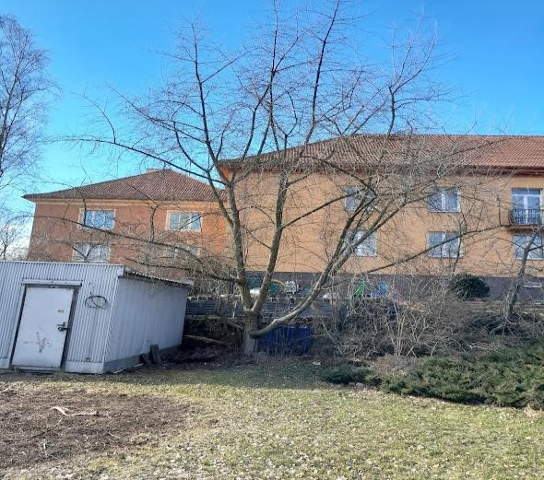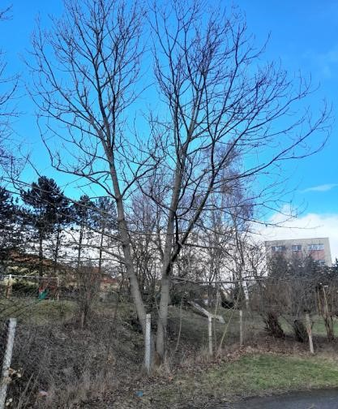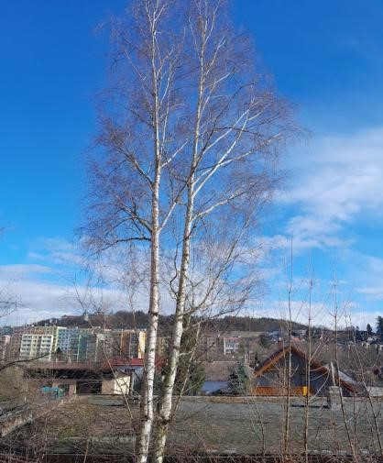
Foto požadovaných míst k vyřezání a vytrhání kořenů, včetně úpravy terénu bagrem pravá strana u tratě v ploše 130 m2
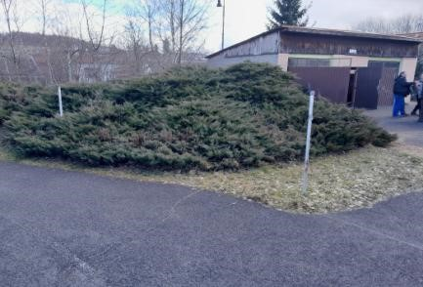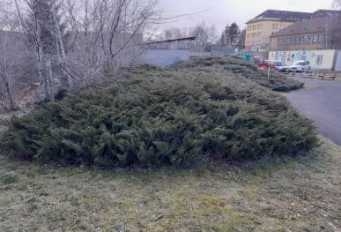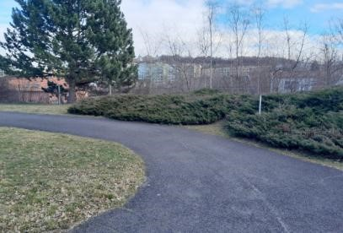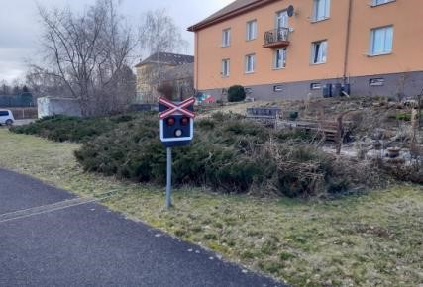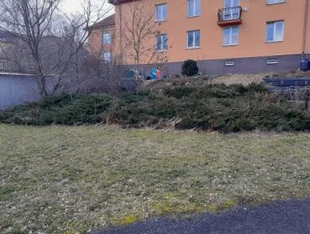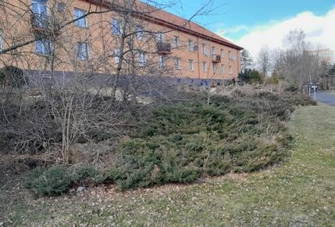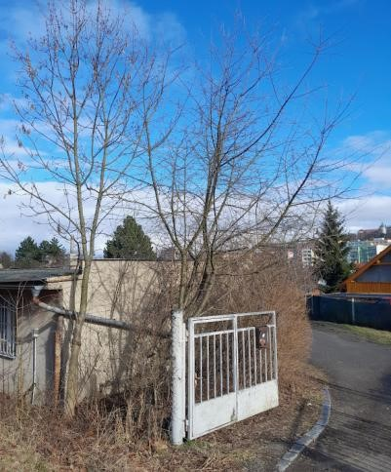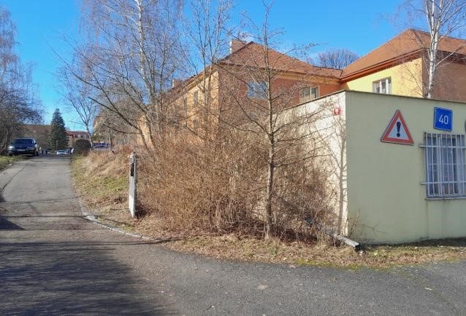
levá strana pod bytovkou 150 m2
prostor u vjezdových vrat 35 m2
vykácení a vyčištění svahu nad administrativní budovou 60m2
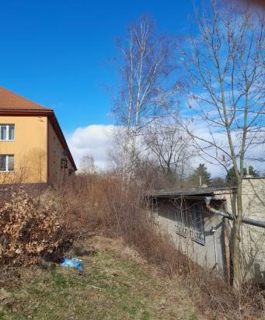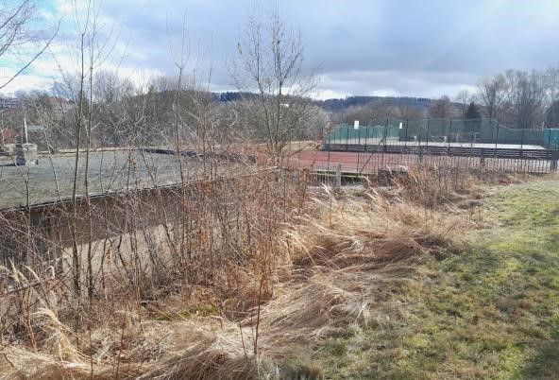
vytrhání a vyčištění svahu v zadní části pod bytovokou 40 m2
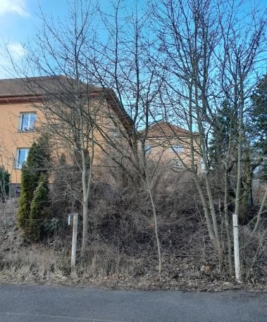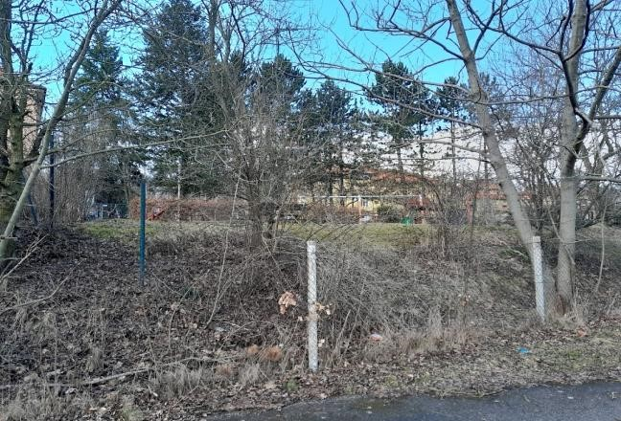
Naložení větví, náletů, jalovců atd. na velkoobjemový kontejner 15 m3 ve vypočteném množství 6 ks s odvozemna skládku Likvidace odpadu na skládce je zdarma (90 m3)
